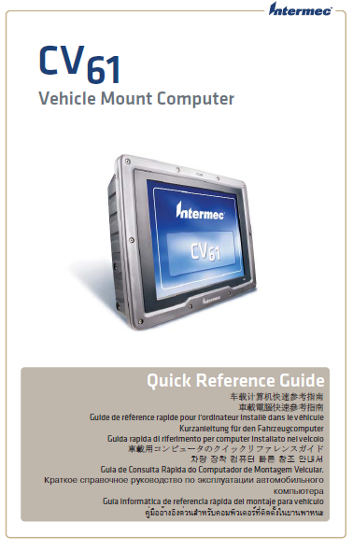

**神華商業系統公司 報修專線 02-2377-6020**

**神華車載電腦使用指南**

**神華車載電腦使用指南**

1. **開機使用**

|  |  |
| --- | --- |
|  | 1. **確認電源接口有接上電源，且保險絲盒開關有打開** 2. **確認黑色RS232 to USB轉接線連接正確** 3. **確認SR61T掃描器連接正確** 4. **按下電腦CV61右下開關後，螢幕上方中間顯示燈亮藍光，靜待幾分鐘後，電腦即可順利進入WINDOWS 7系統並自動執行全聯盤點系統。** |

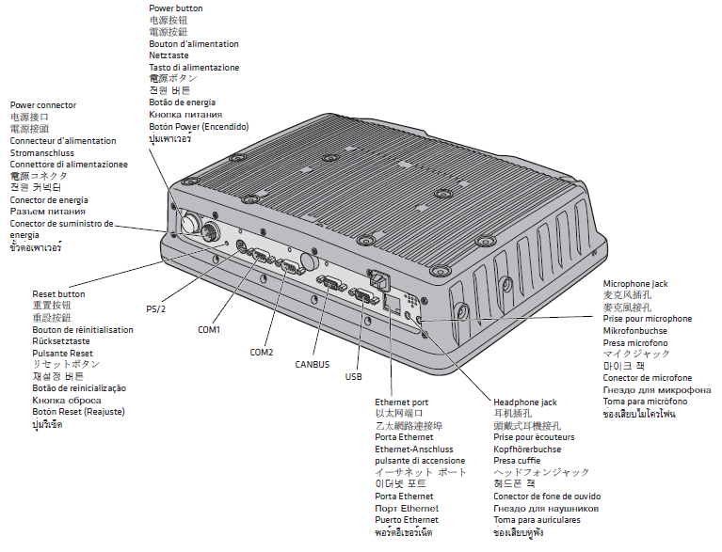 **<無法開機時請檢查>**

3.開啟電源開關

2.確認USB轉接線有接上

1.確認電源接上  
保險絲盒有開

1. **檢查車頂車機電源裝置是否燈有亮  
   若有，請將車機拆下換給其他堆高車，仍無法開機則送修  
   若無，表示電力無供給，請檢查保險絲盒  
   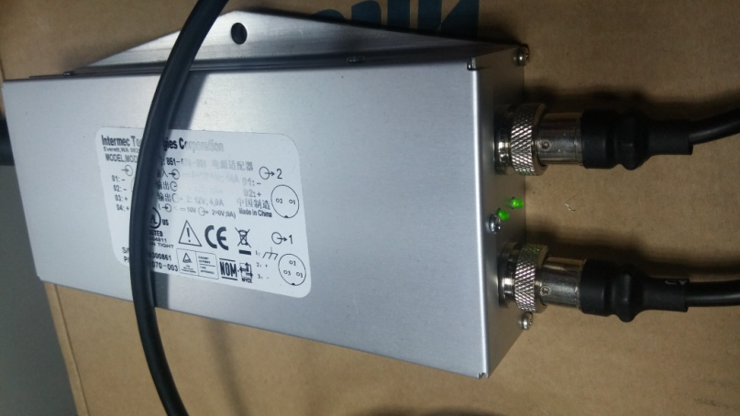**
2. **檢查保險絲盒開關有無打開**

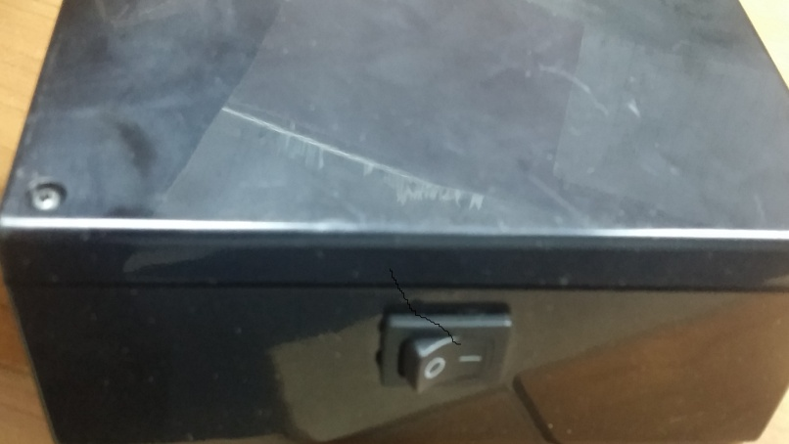 **有開但車機電源燈無亮，請換給其他堆高車測試，  
換到其他堆高車可以正常使用的話，表示為堆高車電源問題，請報修  
換到其他堆高車仍無法作用請報修，或是打開保險絲盒換保險絲  
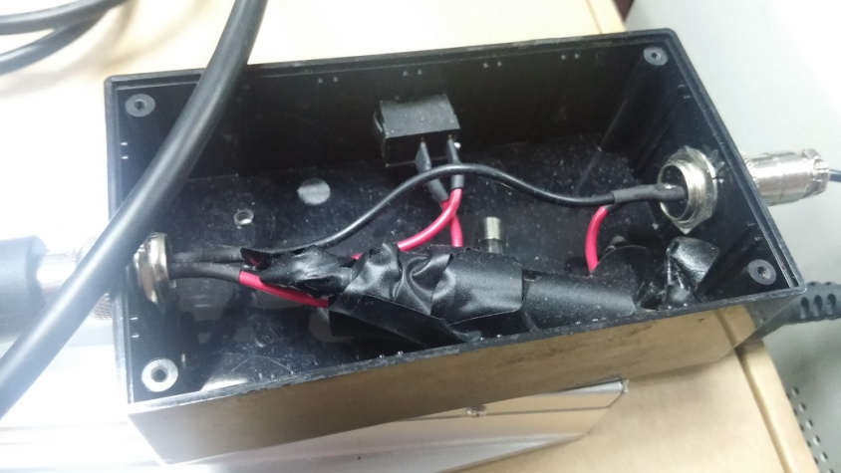**

**神華商業系統公司 報修專線 02-2377-6020**

1. **條碼設定**
2. **點選左下角開始圖示選擇**控制台**後，右上角瀏覽模式選擇小圖示再選擇下方的**Intermec Settings 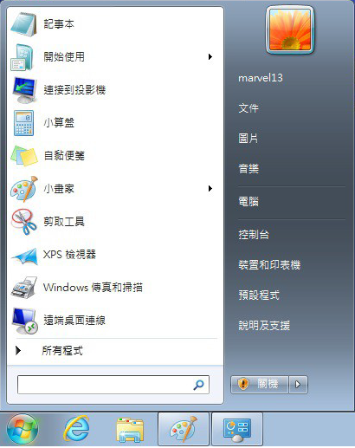 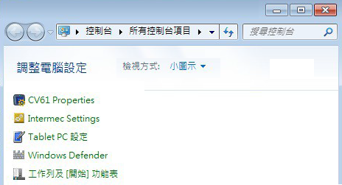
3. **點選**Data collection**，點選**Enable USB scanner auto-detect**，確認**Enable USB scanner auto-detect**是否已勾選，按**OK**回上一頁  
   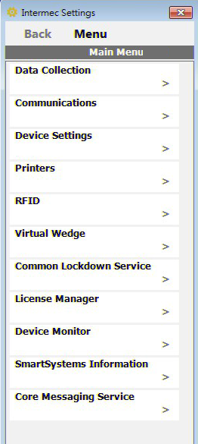 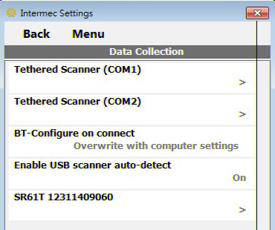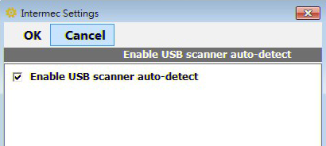**
4. **選點**SR61T 12311409060**(序號每隻都不一樣)，選點**Enable scanner port 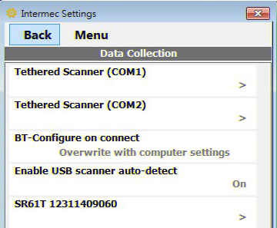 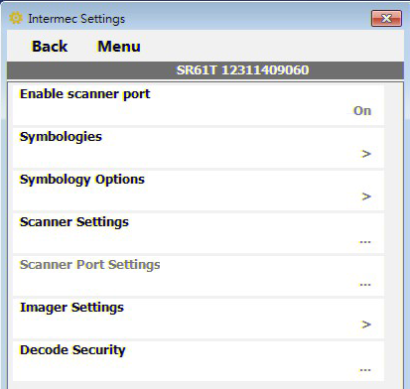
5. **選點**Symbologies**，檢查**code39**、**code128**、**EAN/UPC**有無打勾  
    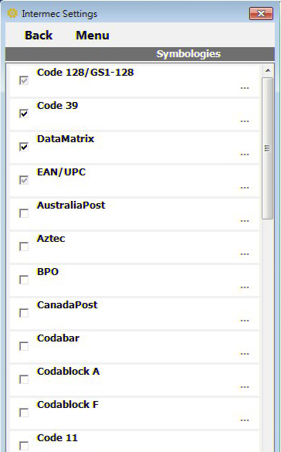**
6. **找到**Interleaved 2 of 5 **打勾並點入，照圖中設定，**Length mode**設**Length 1 minimum, Length 2 maximum**，下方**Length1 **為** 4**,** Length2 **為** 20 **點選左上角OK  
   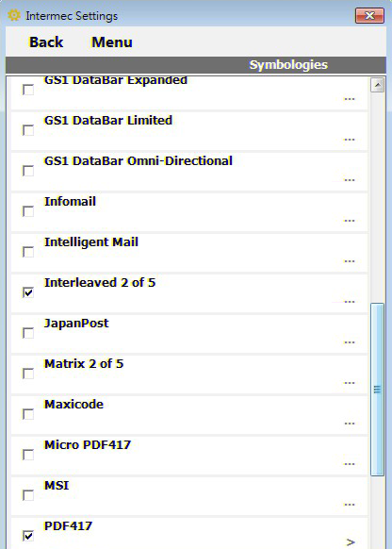 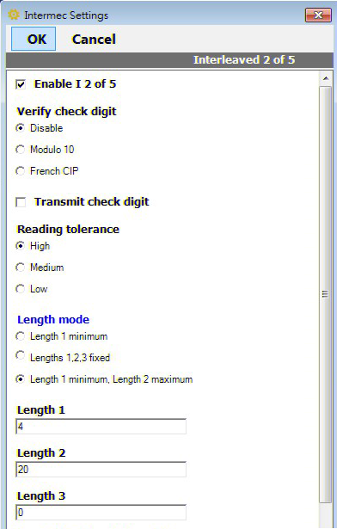**

Length 1設定4

Length 2設定20

1. **開啟QRCode: 點選**QR Code**，**Enable QR Code**打勾  
   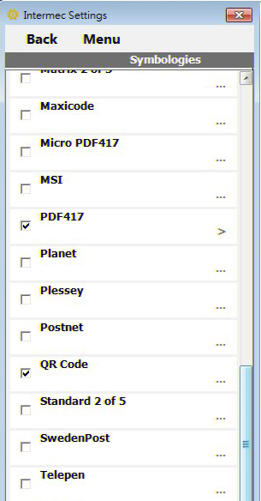** 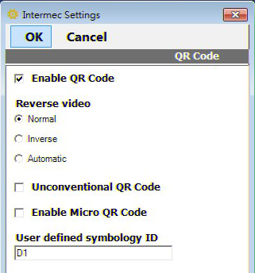
2. **掃描器帶ENTER: 按OK後回上一頁，選擇**Symbology option**，再點選**Postamble**，輸入**\0D  
    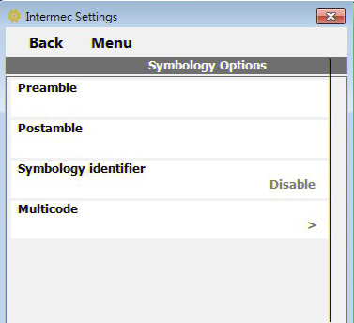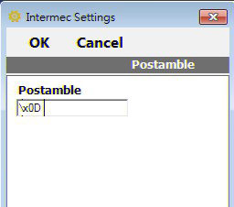
3. **按MENU回到選單，點選**Virtual Wedge**>**Block Mode**>**ok 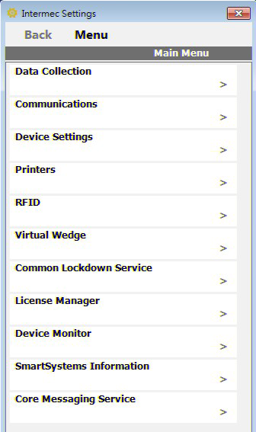 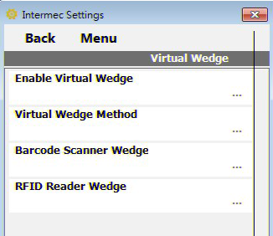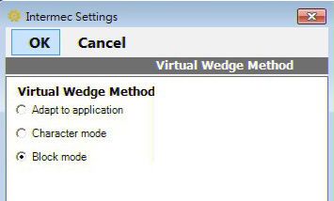
4. **回到**Virtual Wedge**選單，選**Barcode Scanner Wedge**後，在**Lable Encoding(Code Page)**選擇**UTF-8**點選**OK**儲存完成  
    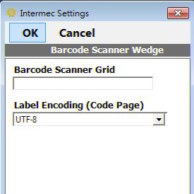**

**<刷不到條碼時請檢查>**

**請在全聯盤點系統登入畫面中，按下ESC跳出系統，再打開WINDOWS 7的記事本掃取條碼，若在記事本中仍無法讀取條碼，在進行下列檢測**

* + **USB線是否連接正確，按下掃描器板機時有無燈亮，若無請送修**
  + **特定類型條碼無法掃讀時，請先檢查條碼格式，再確認相對應之**Symbologies(STEP.1-4)**內部條碼規則有無打勾選用，若有打勾選用卻無法讀取時，請送修**
  + **若條碼可讀取但無法自動換行，請檢查**Symbology option(STEP7)中Postamble是否為\x0D**，**Virtual Wedge(STEP.8)是否為Block Mode**，若都有正確設定卻無法自動換行時，請送修**

**神華商業系統公司 報修專線 02-2377-6020**

1. **無線網路設定**
2. **請先檢查Intermec Setting當中，802.11 Radio是否為Enable  
    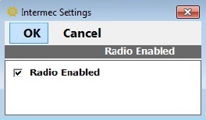**
3. **點開SUMMIT連線程式，點Enable Radio開啟無線網路後，選擇Admin Login，輸入密碼”SUMMIT”  
    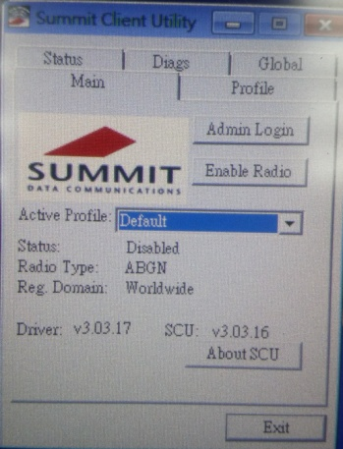 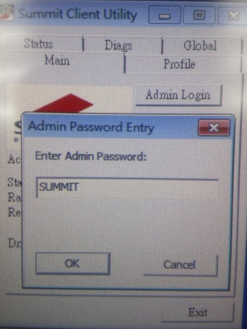**
4. **點選上方Profile，點選Scan尋找網域，選擇需要之網路ssid後按configure並按是(Y)  
   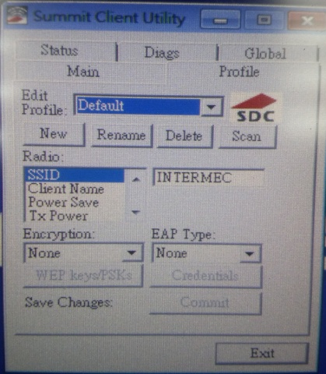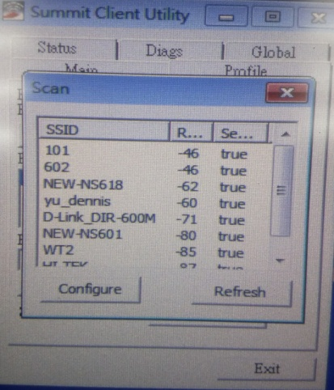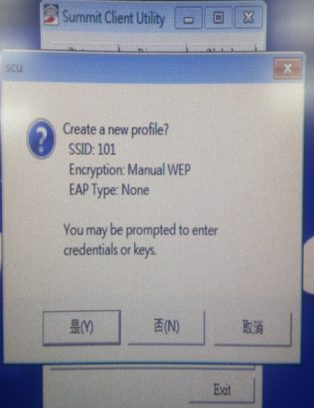**
5. **鍵入網域密碼，密碼輸入介面將因加密設定不同而有異  
   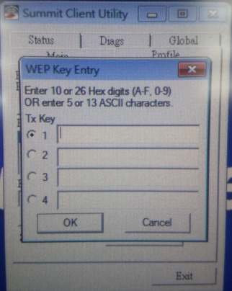 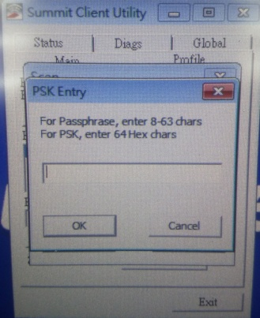**

Key入密碼

1. **輸入完成後系統將新增一個網路密碼設定檔，日後若要更改密碼，先在Encryption選擇加密方式，然後擊點下方WEP keys/PSKs後可更改密碼，更改完必須點選Save Changes:旁Commit鈕  
   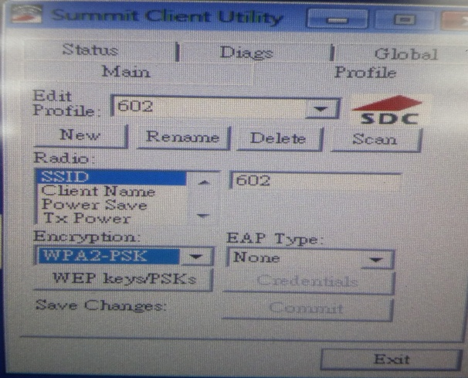**
2. **連線完成後點上方Main，可看到Status會變成Associated，點上方Status可看到連線IP、MAC、訊號強度等資訊  
   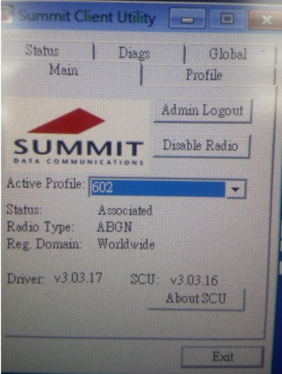 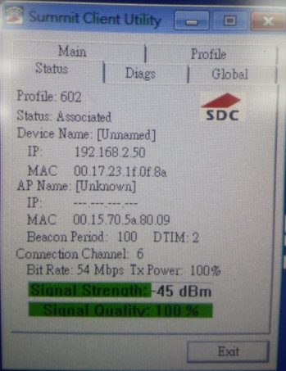**
3. **更改IP方式：在WINDOWS桌面右下點選網路圖案後，選擇開啟網路和共用中心，進入後點選左上變更介面卡設定  
   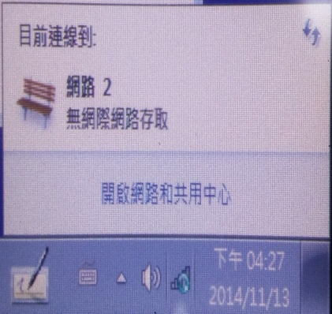 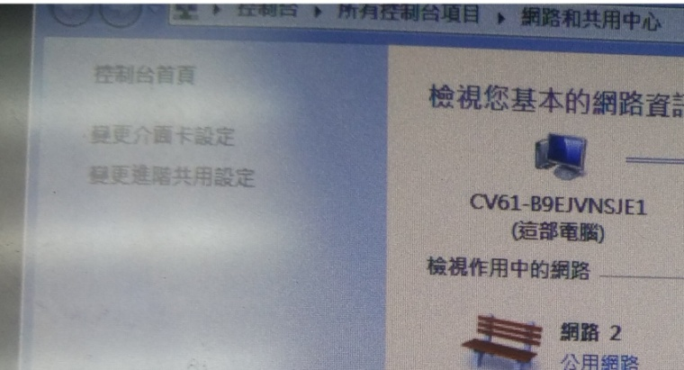**
4. **進入後選擇Wireless Network Connection按右鍵選內容，再選網際網路通訊協定第四版（TCP/IPv4），即可修改IP位址。  
   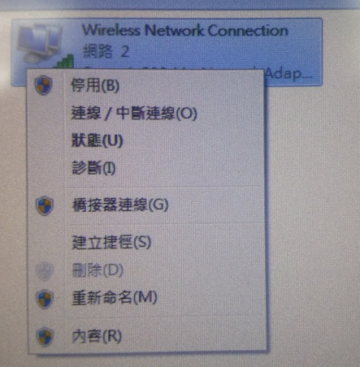 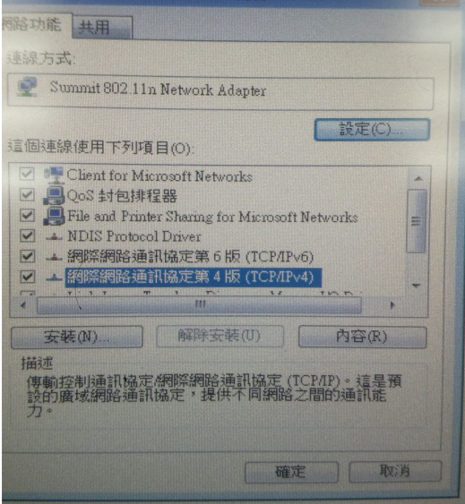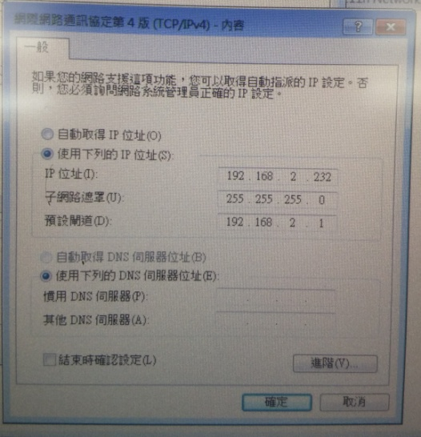**

**<無法連線上網時請檢查>**

* **請檢查其他車機連線運作是否正常，區域網路有無鎖定網卡MAC，網路連線品質是否良好**
* **Intermec Setting當中，802.11 Radio是否為Enable(STEP.1)**
* **檢查Profile選用是否為您要的網路區域，密碼是否輸入正確(STEP2-4)**
* **檢查SUMMIT中Admin有無LOGIN，RADIO是否為ENABLE**
* **檢查SUMMIT中Status是否為Associated，網域有無重複IP，IP是否為您設定的IP，下方綠條訊號是否正常(STEP5-6)**
* **若以上皆正常設定確無法連上網際網路，請來電報修**

**神華商業系統公司 報修專線 02-2377-6020**